致 ：漁農自然護理署香港濕地公園「外訪節目分組」
傳真：2617 1158
電郵：programme@wetlandpark.com
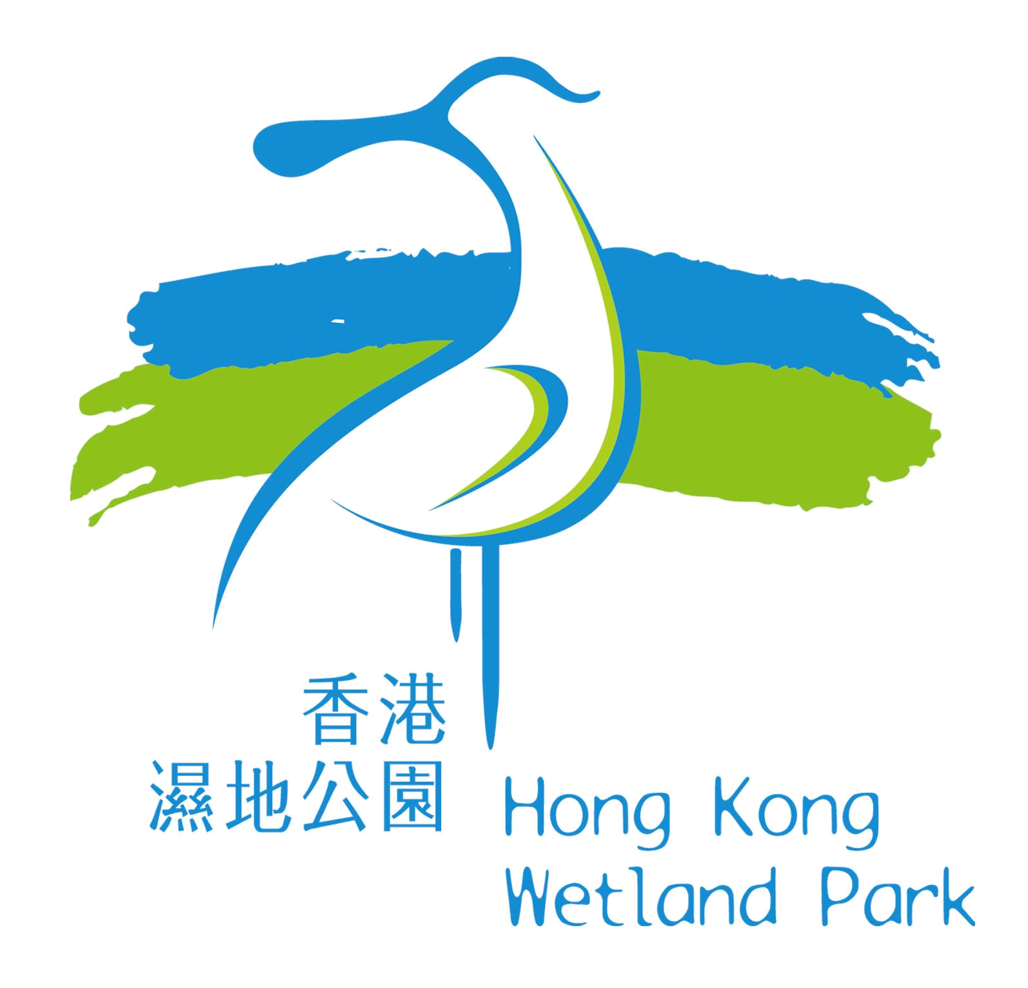
香港濕地公園 ── 濕地探索公眾講座系列
「畫出濕地之美 – 自然攝影貼士」報名表格
填寫此申請表前請先參閱「報名須知」

我有興趣參加以下講座

申請人姓名： 博士/小姐/女士/先生* |  |  | 職位：
時間：上午10:00 至11:30 香港濕地園放映室
機構：
郵寄地址：
聯絡電話： (手機) (辦公室)
電郵： 傳真：
其他參加者 (最多9人；12歲以下小童須由家長或監護人陪同 )
(1) 姓名： | 職位： | (6) 姓名： |  | 職位：
(2) 姓名： | 職位： | (7) 姓名： |  | 職位：
(3) 姓名： | 職位： | (8) 姓名： |  | 職位：
(4) 姓名： | 職位： | (9) 姓名： |  | 職位：
(5) 姓名： | 職位： | 預留名額合共：_____________位
* 請將不適用處刪去
報名須知：
- 本講座以廣東話進行。
- 申請表所有欄位的資料必須填寫。申請人如果没有提供足夠、正確和清楚的資料，本署可能没法處理這申請，或會影響申請處理時間和結果。
- 此申請不能轉讓，申請表一經接收，申請日期和時段均不能更改。
- 每個申請限量最多10個名額(包括申請者)。
- 申請在活動舉行前7 個工作天截止。
- 所有申請會以先到先得方式處理，覆函會在收到申請表後5個工作天內以電子郵件通知聯絡人。
- 參加者必須在講座舉行當日到達覆函指定地點向香港濕地公園職員報到。愈時不候。請於講座舉行時間前15分鐘到達 (下午1:45)辦理登記手續。
- 講座並不包括香港濕地公園入場費。香港濕地公園成人入場費每位港幣 $ 30，小童/學生/老人每位港幣 $ 15。全年通行證適用。如參加者達十位人士，可於網上訂購團體優惠票，詳情請瀏覽www.wetlandpark.com。
- 參加者須自行安排交通到達和離開香港濕地公園。私家車泊車車位有限，收費為每小時港幣$8。參加者請盡量使用公共交通工具前往香港濕地公園。
- 若在講座舉行當日天文台懸掛黑色或紅色暴雨警告或三號或以上颱風訊號中的任何一個警告，活動將會取消及並不另行通知。本署有權因應活動當日天氣情況或未能預見到的情況下取消/終止/調整未開始或進行中的活動。所有因惡劣天氣情況被取消的活動均不會延期舉行。
- 個人資料收集聲明：個人資料乃由申請人自願提供，所收集的個人資料只會作為申請香港濕地公園有關活動之用。資料將會提供處理申請工作人員參閱，作為審批、聯絡及相關的用途。申請人如需要查閱或修改所提供的個人資料，請以書信方式(須在信中填寫申請者覆函檔號)向本署職員查詢。
簽署： __________________________________________

申請人姓名：___________________________________ 日期：_________________________________________

致：漁農自然護理署香港濕地公園
傳真： 2617 1158
「不」索取香港濕地公園舉辦的活動資料申請
本人不希望以 電郵 傳真 郵寄 所有 方式收取任何香港濕地公園舉辦的活動資料。(覆函會以電子郵件通知聯絡人)
(請在適當地方☑)

簽署： ______________________________________________ 日期：________________________________________

